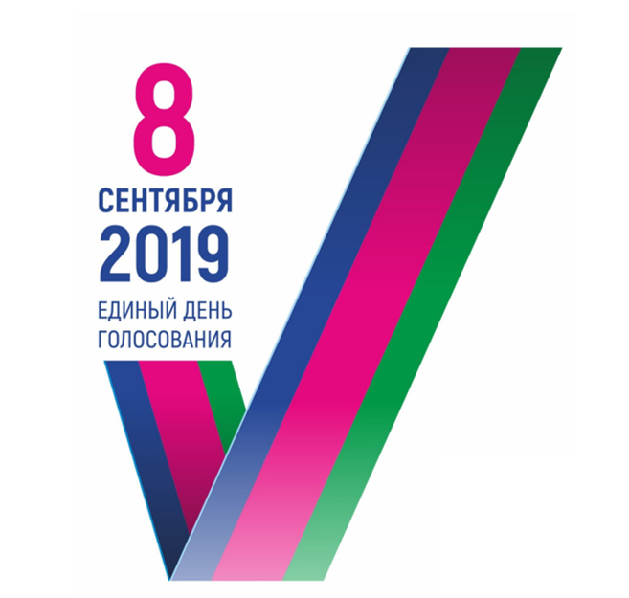

КАНДИДАТЫ В ДЕПУТАТЫ СОВЕТА ДЖУМАЙЛОВСКОГО СЕЛЬСКОГО ПОСЕЛЕНИЯ КАЛИНИНСКОГО РАЙОНА ПО ЧЕТЫРЕХМАНДАТНОМУ ИЗБИРАТЕЛЬНОМУ ОКРУГУ № 2
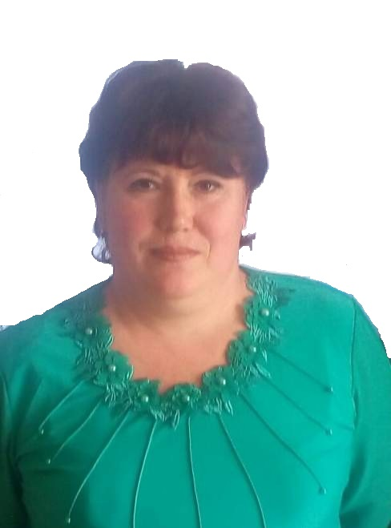 | 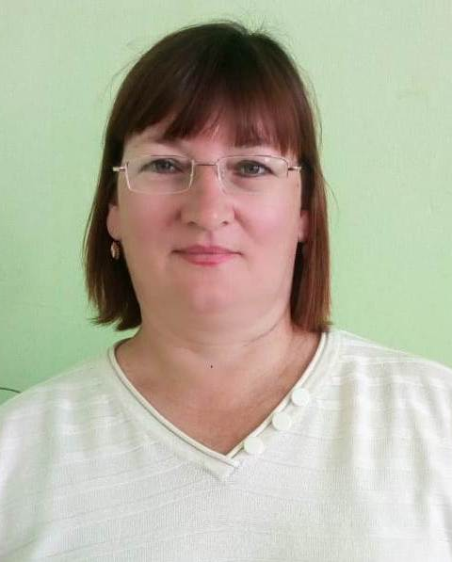 | 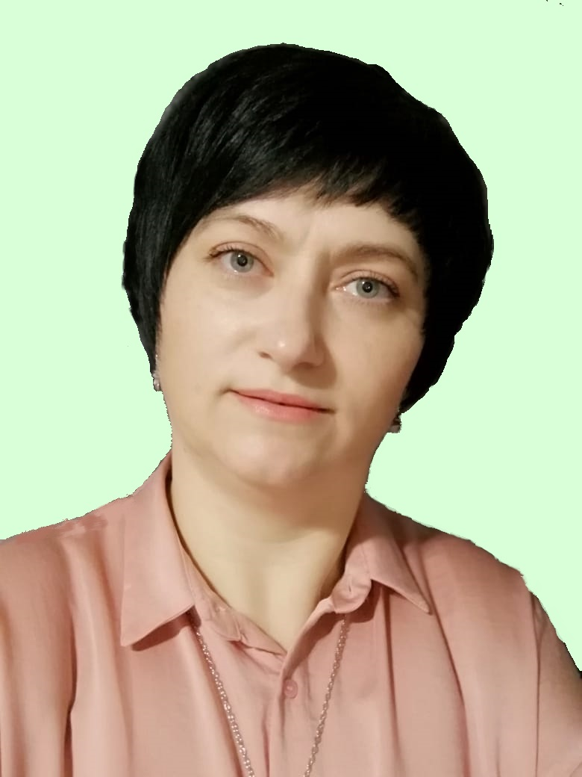 | 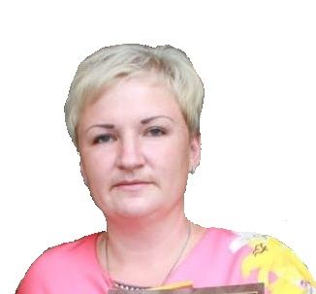
ДИКАЯ  Анна Павловна | КАРАНДЕЕВА  Марина Александровна | МАСЕНКО  Ольга Александрована | ПОПКОВА  Мария Михайловна
Родилась 19 апреля 1982 года в хуторе Джумайловка Калининского района Краснодарского края. Образование: среднее профессиональное, в 2000 году окончила Профессиональное училище №43 г. Славянск-на-Кубани, повар 4 разряда. Место жительства: Краснодарский край, Калининский район, хутор Джумайловка. Род занятий - временно не работает. Выдвинута в порядке самовыдвижения.  СВЕДЕНИЯ О ДОХОДАХ  И ИМУЩЕСТВЕ  В соответствии с абзацем вторым части 4 статьи 19 Закона Краснодарского края от 26 декабря 2005 г. № 966-КЗ «О муниципальных выборах в Краснодарском крае» кандидат воспользовался правом не представлять сведения о размере и об источниках его доходов, а также об имуществе, принадлежащем ему на праве собственности (в том числе совместной собственности), о вкладах в банках, ценных бумагах. | Родилась 19 марта 1971 года в станице Новомышастовская Красноармейского района Краснодарского края. Образование: среднее профессиональное, в 1989 году окончила Славянский сельскохозяйственный техникум, бухгалтер. Место жительства: Краснодарский край, Калининский район, хутор Джумайловка. Основное место работы: ПАО "Сбербанк России", ведущий специалист по обслуживанию частных лиц. Является депутатом Совета Джумайловского сельского поселения Калининского района. Выдвинута Всероссийской политической партией "ЕДИНАЯ РОССИЯ".  СВЕДЕНИЯ О ДОХОДАХ  И ИМУЩЕСТВЕ  В соответствии с абзацем вторым части 4 статьи 19 Закона Краснодарского края от 26 декабря 2005 г. № 966-КЗ «О муниципальных выборах в Краснодарском крае» кандидат воспользовался правом не представлять сведения о размере и об источниках его доходов, а также об имуществе, принадлежащем ему на праве собственности (в том числе совместной собственности), о вкладах в банках, ценных бумагах. | Родилась 22 марта 1980 года в станице Калининская Калининского района Краснодарского края. Образование: высшее, в 2006 году окончила ГОУ ВПО Славянский-на-Кубани государственный педагогический институт, учитель технологии и предпринимательства. Место жительства: Краснодарский край, Калининский район, хутор Джумайловка. Основное место работы: МБУ Джумайловская ЦКС, директор. Выдвинута Всероссийской политической партией "ЕДИНАЯ РОССИЯ".  СВЕДЕНИЯ О ДОХОДАХ  И ИМУЩЕСТВЕ  В соответствии с абзацем вторым части 4 статьи 19 Закона Краснодарского края от 26 декабря 2005 г. № 966-КЗ «О муниципальных выборах в Краснодарском крае» кандидат воспользовался правом не представлять сведения о размере и об источниках его доходов, а также об имуществе, принадлежащем ему на праве собственности (в том числе совместной собственности), о вкладах в банках, ценных бумагах. | Родилась 24 октября 1987 года в хуторе Джумайловка Калининского района Краснодарского края. Образование: высшее, в 2010 году окончила Кубанский государственный аграрный университет, экономист. Место жительства: Краснодарский край, Калининский район, хутор Джумайловка. Основное место работы: администрация Джумайловского сельского поселения Калининского района, сотрудник общего отдела. Выдвинута в порядке самовыдвижения.  СВЕДЕНИЯ О ДОХОДАХ  И ИМУЩЕСТВЕ  В соответствии с абзацем вторым части 4 статьи 19 Закона Краснодарского края от 26 декабря 2005 г. № 966-КЗ «О муниципальных выборах в Краснодарском крае» кандидат воспользовался правом не представлять сведения о размере и об источниках его доходов, а также об имуществе, принадлежащем ему на праве собственности (в том числе совместной собственности), о вкладах в банках, ценных бумагах.

